**МІНІСТЕРСТВО ОСВІТИ І НАУКИ УКРАЇНИ  
Сумський державний університет  
Центр заочної, дистанційної та вечірньої форм навчання  
Кафедра управління імені Олега Балацького**

«До захисту допущено»

Завідувач кафедри

Ігор РЕКУНЕНКО__

(підпис) (Ім’я та ПРІЗВИЩЕ)

2024 р.

**КВАЛІФІКАЦІЙНА РОБОТА**

***на здобуття освітнього ступеня бакалавр***

зі спеціальності 073 Менеджмент,  
освітньо-професійної програми «Менеджмент»

на тему: «Формування системи мотивації праці у менеджменті підприємства»

Здобувачки групи Мз-01с Авраменко Каріни Тарасівни

Кваліфікаційна робота містить результати власних досліджень. Використання ідей, результатів і текстів інших авторів мають посилання на відповідне джерело.

Каріна АВРАМЕНКО   
(підпис) (Ім’я та ПРІЗВИЩЕ здобувача)

Керівник асистент, к.е.н., Вікторія СУЛИМ

(посада, науковий ступінь, вчене звання, Ім’я та ПРІЗВИЩЕ) (підпис)

**Суми** – **2024**

МІНІСТЕРСТВО ОСВІТИ І НАУКИ УКРАЇНИ  
СУМСЬКИЙ ДЕРЖАВНИЙ УНІВЕРСИТЕТ  
Центр заочної, дистанційної та вечірньої форм навчання  
Кафедра управління імені Олега Балацького

ЗАТВЕРДЖУЮ

Завідувач кафедри

Ігор РЕКУНЕНКО

(підпис) (Ім’я та ПРІЗВИЩЕ)

2024 р.

ІНДИВІДУАЛЬНЕ ЗАВДАННЯ НА КВАЛІФІКАЦІЙНУ РОБОТУ  
***на здобуття освітнього ступеня бакалавр***

зі спеціальності 073 «Менеджмент»,

освітньо-професійної програми «Менеджмент»

Здобувачки групи Мз-01с Авраменко Каріни Тарасівни

1. Тема роботи «Формування системи мотивації праці у менеджменті підприємства затверджена наказом № 0563-VI від 21.05.2024 р.
2. Термін подання здобувачем закінченої роботи 10.06.2024р.
3. Мета кваліфікаційної роботи: дослідження особливостей формування системи мотивації праці на підприємстві та пошук шляхів її вдосконалення.
4. Об’єкт дослідження: система мотивації праці ресторану «Рідне місто».
5. Предмет дослідження: соціально-економічні відносини, що виникають у процесі формування та функціонування системи мотивації праці у ресторані «Рідне місто».
6. Кваліфікаційна робота виконується на підставі наукових публікацій, методичних рекомендацій, даних досліджуваного підприємства «Рідне місто».
7. Орієнтовний план кваліфікаційної роботи, терміни подання розділів керівникові та зміст завдань для виконання поставленої мети.

|  |  |  |
| --- | --- | --- |
| № пор. | Назва розділу | Термін подання |
| І | Теоретичні основи мотивації як функції  менеджменту в управлінні підприємством | 27.05.2024 р. |
| ІІ | Дослідження системи мотивації праці в  менеджменті ресторану «Рідне місто» | 02.06.2024 р. |
| ІІІ | Шляхи підвищення ефективності системи  мотивації ресторану «Рідне місто» | 05.06.2024 р. |

Зміст завдань для виконання поставленої мети кваліфікаційної роботи:

1. розділі 1 студент повинен дослідити теоретичні основи мотивації як функції менеджменту в управлінні підприємством, проаналізувати основні задачі мотивації праці.
2. розділі 2 студент повинен дослідити систему мотивації праці в менеджменті ресторану «Рідне місто», виявити особливості факторів впливу на ефективність діяльності ресторану, проаналізувати індивідуальні підходи до мотивації окремих співробітників.

У розділі 3 студент повинен проаналізувати систему мотивації праці у ресторані «Рідне місто» і запропонувати шляхи підвищення її ефективності.

8. Консультації щодо виконання роботи:

|  |  |  |  |
| --- | --- | --- | --- |
| Розділ | Прізвище, ініціали та посада керівника/консультанта | Підпис, дата | |
| Завдання видав | Завдання прийняв |
| 1 |  |  |  |
| 2 |  |  |  |
| 3 |  |  |  |

9. Дата видачі завдання 19.04.2024 р.

Керівник кваліфікаційної роботи асистент, к.е.н., Вікторія СУЛИМ

(підпис)

Завдання до виконання одержала Каріна АВРАМЕНКО

(підпис)

**АНОТАЦІЯ**

Кваліфікаційна робота бакалавра на тему «Формування системи мотивації праці у менеджменті підприємства» викладена на 48 сторінках, містить вступ, три розділи, висновки, список використаних джерел із 35 найменувань, 4 рисунки, 2 таблиці, 3 додатки.

Об'єктом дослідження є система мотивації праці ресторану «Рідне місто».

Предметом дослідження є соціально-економічні відносини, що виникають у процесі формування та функціонування системи мотивації праці у ресторані «Рідне місто».

Метою кваліфікаційної роботи бакалавра є дослідження особливостей формування системи мотивації праці на підприємстві та пошук шляхів її вдосконалення. Робота спрямована на вивчення теоретичних основ мотивації персоналу, а також на аналіз системи мотивації праці на прикладі ресторанного закладу.

Методи дослідження. Досягнути мети та завдань поставлених у кваліфікаційній роботі бакалавра вдалося завдяки системі правильно підібраних методів наукового пізнання. Так, в роботі застосовано методи системний, методи аналізу та синтезу, що дозволило всебічно, комплексно дослідити формування системи мотивації у ресторані «Рідне місто».

Практичне значення кваліфікаційної роботи бакалавра полягає в тому, що окремі положення висвітлені в роботі, надані рекомендації можуть бути використані у подальшому для покращення роботи підприємств, а також у практичній діяльності ресторану «Рідне місто».

Ключові слова: ЕФЕКТИВНІСТЬ, МЕНЕДЖМЕНТ, МОТИВАЦІЯ, ПЕРСОНАЛ, ПІДВИЩЕННЯ ПРОДУКТИВНОСТІ, ПІДПРИЄМСТВО, СИСТЕМА МОТИВАЦІЇ, УПРАВЛІННЯ.

**ЗМІСТ**

ВСТУП 6

РОЗДІЛ 1. ТЕОРЕТИЧНІ ОСНОВИ МОТИВАЦІЇ ЯК ФУНКЦІЇ

МЕНЕДЖМЕНТУ В УПРАВЛІННІ ПІДПРИЄМСТВОМ 8

* 1. Суть та теорії мотивації в менеджменті ресторану 8
  2. Задачі мотивації як функції управління в менеджменті ресторану 15
  3. Особливості та проблеми мотивації в менеджменті ресторану 20

РОЗДІЛ 2. ДОСЛІДЖЕННЯ СИСТЕМИ МОТИВАЦІЇ ПРАЦІ В

МЕНЕДЖМЕНТІ РЕСТОРАНУ «РІДНЕ МІСТО» 23

* 1. Аналіз мотиваційних засобів 23
  2. Виявлення особливостей факторів впливу на ефективність діяльності ресторану «Рідне місто» 29
  3. Формування індивідуальних підходів до мотивації окремих співробітників………………………………………………………………………33

РОЗДІЛ 3. ШЛЯХИ ПІДВИЩЕННЯ ЕФЕКТИВНОСТІ СИСТЕМИ

МОТИВАЦІЇ РЕСТОРАНУ «РІДНЕ МІСТО» 35

* 1. Аналіз системи мотивації праці у ресторані «Рідне місто» 35
  2. Напрямки підвищення ефективності системи мотивації праці ресторану

«Рідне місто» 37

ВИСНОВКИ 40

СПИСОК ВИКОРИСТАНИХ ДЖЕРЕЛ 42

ДОДАТКИ 45

**ВСТУП**

**Актуальність роботи.** У сучасному світі успішне управління підприємством вимагає від керівництва не лише технічної компетентності, але й вміння ефективно мотивувати своїх співробітників. Мотивація є ключовим фактором, що впливає на продуктивність та результативність праці колективу, забезпечуючи досягнення стратегічних цілей підприємства. Особливо це актуально у сфері ресторанного бізнесу, де висока конкуренція та залежність від рівня обслуговування вимагають надзвичайної уваги до мотиваційної політики.

Сучасний бізнес, зокрема сфера обслуговування, стикається з низкою викликів у контексті управління персоналом. Одним із найважливіших аспектів управління є мотивація співробітників. Вона визначає не лише ефективність виконання роботи, але й загальну продуктивність підприємства.

Тема мотивації як функції менеджменту в управлінні підприємством є актуальною та досить комплексною. Правильна мотивація персоналу є ключем до забезпечення високої рівня робочої продуктивності, задоволеності співробітників та досягнення стратегічних цілей підприємства. Ресторанна галузь, з її особливими умовами роботи та вимогами до персоналу, становить особливий інтерес для дослідження у цьому контексті.

**Метою роботи** є дослідження особливостей формування системи мотивації праці на підприємстві та пошук шляхів її вдосконалення.

**Об'єктом дослідження** є система мотивації праці ресторану «Рідне місто».

**Предметом дослідження** соціально-економічні відносини, що виникають у процесі формування та функціонування системи мотивації праці у ресторані «Рідне місто».

**Завдання** роботи:

* розглянути сутність та теорії мотивації в менеджменті ресторану;
* проаналізувати задачі та мотивацію, як функцію управління в

менеджменті ресторану;

* дослідити особливості та проблеми мотивації в менеджменті ресторану;
* здійснити аналіз мотиваційних засобів;
* проаналізувати фактори впливу на ефективність діяльності ресторану «Рідне місто»;
* дослідити формування індивідуальних підходів до мотивації окремих співробітників;
* проаналізувати напрямки мотивації ресторану «Рідне місто»;
* розглянути ефективність забезпечення мотивації на підприємстві.

В роботі застосовано методи системний, методи аналізу та синтезу, що дозволило всебічно, комплексно дослідити формування системи мотивації у ресторані «Рідне місто».

Інформаційною базою є наукові публікації, методичні рекомендації, дані досліджуваного підприємства «Рідне місто».

Таким чином, дана робота спрямована на вивчення та аналіз мотиваційних процесів у менеджменті ресторанного бізнесу на прикладі ресторану «Рідне місто», з метою виявлення оптимальних стратегій та практик управління персоналом для досягнення успіху та стабільної конкурентоспроможності підприємства.

Структура роботи: дана робота складається зі вступу, трьох розділів та висновків. Робота містить 4 рисунки, 2 таблиці, 35 використаних джерел, 3 додатки та описана на 48 сторінках.

**РОЗДІЛ 1. ТЕОРЕТИЧНІ ОСНОВИ МОТИВАЦІЇ ЯК ФУНКЦІЇ  
МЕНЕДЖМЕНТУ В УПРАВЛІННІ ПІДПРИЄМСТВОМ**

* 1. **Суть та теорії мотивації в менеджменті ресторану**

Дослідники в галузі економіки по-різному трактують поняття "мотивація персоналу", але більшість визначень збігаються в основних моментах. Деякі фахівці визначають мотивацію як свідоме прагнення до задоволення певних потреб або досягнення успіху. Інші ж розуміють під мотивацією все те, що активізує трудову діяльність людини На думку третіх, мотивація - це надія на успіх.

*Мотивація* - це сукупність внутрішніх і зовнішніх рушійних сил, які спонукають людину до діяльності, визначають поведінку, форми діяльності, надають цій діяльності спрямованості, орієнтованої на досягнення особистих цілей і цілей підприємства. Мотивація - це сукупність усіх мотивів, які впливають на поведінку людини (Виноградський, 2014, с. 27).

В основі мотивації персоналу лежать певні чинники, які загалом називають "складовими мотивації". До них можна віднести:

Мотиваційні аспекти трудової діяльності: спонукання персоналу до плідної роботи завдяки належній винагороді та задоволенню потреб.

Мотиваційні аспекти зайнятості: прагнення до постійної роботи, яка приносить стабільний дохід.

Мотиваційні аспекти розвитку: прагнення до вдосконалення своїх навичок та знань, щоб стати більш конкурентоспроможним на ринку праці.

Мотиваційні аспекти володіння: прагнення до самостійності та контролю над процесом роботи.

Мотиваційні аспекти зміни місця роботи: пошук нових можливостей та кращих умов праці.

Немає сумніву, що рівень мотивації персоналу безпосередньо впливає на його продуктивність.

Останнім часом у сфері управління персоналом ресторанного бізнесу дедалі більше відмовляються від традиційного матеріального стимулювання працівників. Раніше це було основним методом мотивації, проте в умовах обмеженості бюджетів підприємств такий підхід втрачає свою ефективність. Замість цього, в центрі уваги опиняються особистісні аспекти лідерські якості керівників ресторанного бізнесу, такі як здатність швидкого прийняття рішень, креативність та мотивація персоналу - це три ключові складові успішного лідерства ,високу продуктивність яких впливають нематеріальні стимули.

Структура системи мотивації персоналу в управлінні ресторанним господарством тепер включає в себе різноманітні методи, що не обмежуються лише матеріальним стимулюванням. Серед них - підвищення якості робочої сили, вдосконалення організації праці, залучення персоналу до управлінських процесів, а також застосування нематеріальних стимулів (Афанасьєва, 2012, c. 65).

Сучасні підходи до мотивації персоналу виникли під впливом трьох основних теоретичних напрямків.

Перший тип теорій, що розглядається, - це змістові теорії мотивації, які досліджують базові потреби людини. Вони аналізують потреби працівників у різних організаціях, що дозволяє менеджерам краще розуміти причини недоліків у роботі своїх підлеглих.

Другий напрямок - це шляхи до стимулювання, які зосереджені на Розкриття таємниць людського розуму. Шляхи до отримання винагороди для співробітників. Завершуючи, теорії підкріплення дають нам розуміння навчання працівників наголошує на нормах поведінки, які прийнятні в робочому середовищі..

Мотиви складають основу мотивації, що визначає поведінку живих істот. Психолог Абрахам Маслоу ідентифікував п'ять мотивів, які базуються на задоволенні базових потреб, таких як дихання, спрага, голод, тепло. Коли ці базові потреби задовольнені, мотивація на цьому рівні відпадає.

Наступна сходинка мотиваційної піраміди Маслоу - це соціальна взаємодія, престиж, статус, визнання. Найвищий рівень мотивації, згідно з Маслоу, - це самореалізація, прагнення людини до реалізації власних потенцій та творчості. Кожен наступний рівень мотивації має значення лише після досягнення всіх попередніх.

Залучення співробітників через їхні інтереси та прагнення до самореалізації: Наголошує на важливості розуміння та використання інтересів та прагнень співробітників для їхньої мотивації.

Фізіологічні потреби в організації: створення сприятливих умов праці: Наголошує на тому, що організації повинні створювати умови, які відповідають базовим фізіологічним потребам співробітників.

Потреба в безпеці: психологічний комфорт на робочому місці: Наголошує на тому, що потреба в безпеці тісно пов'язана з психологічним комфортом на робочому місці.

В контексті організації маються на увазі потреби в безпечних умовах праці, додаткових пільгах і в гарантіях збереження робочого місця (Економіка підприємства, 2002, с. 15).

*Відносини приналежності* **-** відображають бажання людини бути відчутною частиною соціальної групи та мати позитивні відносини з оточуючими. У контексті організацій це виявляється у бажанні працівників мати добрі стосунки з колегами та отримувати підтримку від керівництва.

*Потреби в самоповазі* **-** пов'язані з бажанням мати позитивне відношення до себе та отримувати визнання з боку інших. В організаційному контексті це може виявлятися у прагненні отримати підвищення, виконувати відповідальніші обов'язки та отримувати позитивну оцінку своєї роботи.

*Потреби в самовираженні* **-** є найвищим рівнем потреб людини і включають бажання реалізувати свій потенціал та досягати особистого зростання. У сфері бізнесу це може виявлятися у прагненні до творчості, особистого розвитку та здійснення професійних амбіцій.

Таким чином, підтримка нижчих рівнів потреб людини є передумовою для активізації більш високих рівнів мотивації. Наприклад, якщо працівник відчуває, що його базові потреби задоволені, він може більше зосередитися на розвитку своєї кар'єри та самореалізації у роботі.

Щоб пояснити механізм мотивації, необхідно розглянути багаточисленні поведінкові аспекти і параметри навколишнього середовища. Реалізація цього підходу призвела до створення процесійних теорій мотивації (Виноградарська, 2000, с. 135).

Розуміння мотивації через аналіз поведінки: Підкреслює, що процесійні теорії досліджують мотивацію, аналізуючи, як люди роблять вибір у різних ситуаціях.

Є три основні прецесійні теорії мотивації:

* теорія очікувань,
* теорія справедливості,
* модель мотивації Портера-Лоуера.

Теорія очікувань виходить з припущення, що проста наявність потреби не завжди є єдиним мотиваційним чинником для людини, яка прагне досягти певної мети.

Вплив очікувань на поведінку ймовірності настання певної події або результату, здійснювану конкретною особистістю. У вивченні мотивації до праці теорія очікувань наголошує на важливості трьох основних зв'язків: витрати праці – результат, результат – винагорода, і валентність (оцінка цінності винагороди). Очікування стосовно витрат праці та результатів відображає співвідношення між зусиллями, які вкладені в роботу, та досягнутими результатами. Якщо люди вважають, що прямого зв'язку між своїми зусиллями та отриманим результатом немає, то, згідно з теорією очікувань, їхня мотивація може послабитися.

Третім фактором, що впливає на мотивацію в теорії очікувань, є валентність або цінність стимулу чи винагороди. Валентність визначається як передбачувана ступінь задоволення або незадоволення, яка очікується

внаслідок отримання певної винагороди. Якщо валентність низька, тобто винагорода не має великого значення для людини, то теорія очікувань передбачає, що її мотивація також буде слабшою.

Отже, мотивація - це результат очікувань того, що вкладені зусилля призведуть до бажаного результату, помножених на очікування того, що отримані результати призведуть до відповідної винагороди, яка має свою цінність (валентність).

Інше пояснення того, як люди розподіляють і спрямовують свої зусилля на досягнення поставленої мети, дає теорія справедливості (Єсінова, 2010, с. 73).

Теорія справедливості вивчає, як працівники оцінюють справедливість винагород, які вони отримують за свою роботу, у порівнянні з винагородами інших колег.

Згідно з цією теорією, працівники прагнуть до соціальної рівності, коли отримують винагороду за свою працю.

За теорією справедливості, якщо працівник вважає, що його винагорода відповідає оплаті праці інших колег, які досягли подібних результатів, він сприймає менеджмент як чесний і неупереджений. модель описує трудові відносини як баланс між тим, що працівник вкладає в роботу (вхід) та тим, що він отримує за свою роботу (вихід).

Якщо розбалансовано відношення між вкладом та винагородою, у працівника може виникнути відчуття несправедливості. Така ситуація може виникнути, наприклад, коли особа з великим досвідом та освітою отримує таку ж зарплату, як новачок з меншим досвідом. Також можлива обернена ситуація, коли працівник отримує більше винагороди за ту ж роботу, що й інші колеги. У таких випадках виникає потреба виправити це нерівноправ'я.

Це може призвести до збільшення інтенсивності працівника, його рішення отримати додаткову освіту або навіть розглядати можливість зниження заробітної плати. Коли особа відчуває несправедливість, вона внутрішньо конфліктує, що мотивує до досягнення рівноваги.

Менеджерам варто пам'ятати, що їхні підлеглі оцінюють свою винагороду порівняно з оплатою інших колег. Збільшення заробітної плати або призначення на вищу посаду, які вважаються несправедливими у порівнянні з іншими співробітниками, не завжди мають мотивуючий ефект. У деяких організаціях використовується подвійна система оплати праці: новачки отримують менше, ніж досвідчені працівники, що створює підґрунтя для несправедливості (Скiбiцъка, 2007, с. 88).

Несправедливість у виплаті заробітної плати створює значний тиск на працівників, що може періодично стати надто великим. В результаті вони можуть намагатися переглянути свої уявлення, впровадити зміни у системі, або навіть прийняти рішення про зміну роботи. .

Підкріплення має сильний вплив**,** що стимулюють або, навпаки,

пригнічують певні види поведінки. Існують чотири підкріплення:

* Позитивне підкріплення;
* Відмова від моралі;
* Покарання;
* Згасання.

Задоволення працівників залежить від того, чи вважають вони свої винагороди (зовнішні та внутрішні) справедливими у порівнянні з їхніми

зусиллями та вкладом.

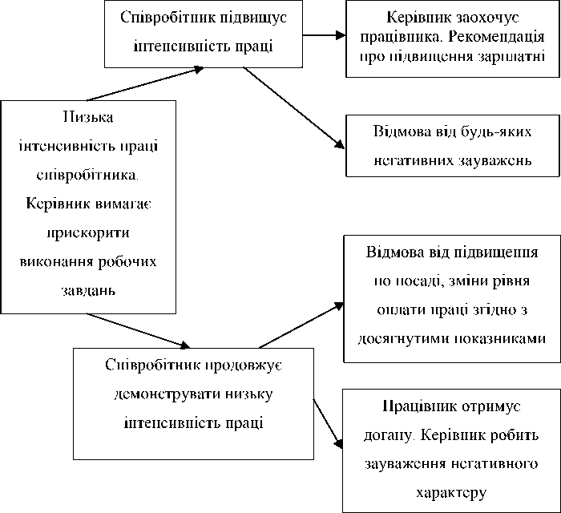**Позитивне підкріплення.**

Імовірність повтору бажаної  
поведінки підвищується

**Відмова від повчання.**

Імовірність повтору бажаної  
поведінки підвищується

**Згасання.**

Імовірність повтору небажаної  
поведінки зменшується

**Покарання.**

Імовірність повтору небажаної  
поведінки зменшується

Рисунок 1.1 - Типи підкріплення

Мотивація, з іншого боку, може бути короткостроковою та нестійкою. Вона ґрунтується на зовнішніх факторах, таких як зарплата, пільги, визнання або покарання. Хоча вона може спонукати людей до дії, вона не завжди призводить до справжньої зацікавленості чи відданості справі.Проте керівник може досить мотивувати своїх співробітників, створивши ситуаційне поле, яке спонукає їх зробити те, що від них очікують. Це поле складається з таких складових частин:

* стиль управління;
* поведінка керівника в комунікаціях;
* оплата праці;
* вимогливість через постановку завдань і цілей та ін.

Для того, щоб створити робоче середовище, яке відповідає потребам та мотивації кожного співробітника**,** керівнику необхідно розуміти внутрішні мотиваційні профілі своїх підлеглих Люди більш мотивовані**,** коли їм цікаво та

складно виконувати завдання**.** Проблематика мотивації набуває нині дедалі більшого значення насамперед тому, що у всіх випадках виконання робіт потребує розумових зусиль працівників. Саме цей вид зусиль підлягає мотивації (Пушкар, 2017, с. 46).

Є багато стимулів, що спонукають працівника добре працювати, Використання різноманітних стимулів дозволяє охопити ширший спектр потреб та вподобань працівників, підвищуючи шанси на успіх.

Для подолання звикання керівнику необхідно мати широкий спектр стимулів, які можна чергувати та використовувати у різноманітних комбінаціях.

* 1. **Задачі мотивації як функції управління в менеджменті**

**ресторану**

Мотивація представляє собою процес, за допомогою якого керівник стимулює персонал до праці для досягнення цілей підприємства, враховуючи при цьому їх бажання і особисті потреби. Для успішного управління співробітником важливо з'ясувати, що саме мотивує його. Розуміння потреб і мотивів, що спонукають людину до дії, а також її цілей, дозволяє створити ефективну систему управління. Задоволення мотивів і потреб співробітника сприяє підвищенню ефективності його роботи, що, в свою чергу, призводить до досягнення кращих результатів для підприємства загалом. Для успішної діяльності підприємства керівник повинен бути уважним до потреб своїх підлеглих і забезпечувати їх задоволення.

Значення мотивації включає наступні аспекти:

* Вплив на успішність діяльності організації та досягнення її цілей;
* Задоволення потреб і мотивів працівників;
* Сприяння формуванню сприятливого психологічного клімату в колективі;
* Створення корпоративної культури організації;
* Допомога в оцінці результатів діяльності кожного працівника та визначенні розміру винагороди.

Часто в мотивації використовується термін "стимул". Хоча мотиви і стимули пов'язані, вони не є однаковими. Стимул - це зовнішній фактор, який підштовхує до дії, тоді як мотив визначається як внутрішнє прагнення. Методи управління працею стимулювання і мотивація, хоча протилежні за спрямованістю (зміна стану проти його закріплення), взаємно доповнюють один одного (Богиня, 2006, с. 16).

Отже, мотивація та стимулювання відрізняються між собою. Стимулювання представляє лише один із методів, яким може бути забезпечена мотивація та вплив на діяльність працівників.

В основі концепцій мотивації та стимулювання лежать поняття мотиву та стимулу. Як було вказано раніше, поведінка особистості зазвичай визначається не лише одним мотивом, а сукупністю різних мотивів, які складають мотиваційну структуру особистості. Ця структура є стабільною та піддаватися впливу таких особистісних характеристик, як:

* Індивідуально-психологічні
* Мотиваційні (потреби, цінності, інтереси, установки);
* Соціально-демографічні (стать, вік, сімейний стан, освіта, кваліфікація).

Проте важливо підкреслити, що розуміння динамічності мотивації може допомогти людині краще зрозуміти себе та свої дії. під впливом виховання, освіти та певних стимулів.

Процес мотивації є індивідуальним для кожної людини, тому мотивація персоналу будь-якого підприємства займає важливе місце в його управлінні (рис. 1.2).

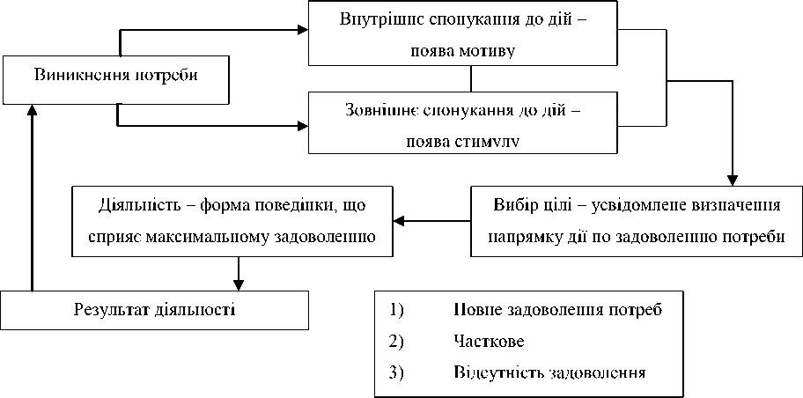

Рисунок 1.2 - Процес мотивації

Незважаючи на різноманіття трактувань, можна виділити загальні ознаки, за якими класифікуються мотиваційні механізми персоналу. Ці ознаки дозволяють систематизувати та узагальнити знання про різні види мотивації.

(рис. 1.3).

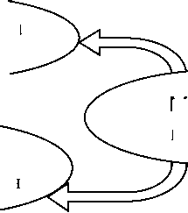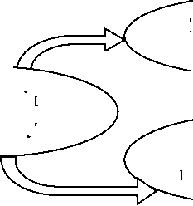

За засобами, що використовуються

Мотивація персоналу

За напрямком на досягнення

За джерелами виникнення

За основними групами потреб

Рисунок 1.3 - Класифікація мотивації персоналу за ознаками

Мотивація персоналу на підприємствах сфери обслуговування повинна

відповідати таким вимогам:

* Надання всім співробітникам можливостей для розвитку своїх навичок та кар'єрного зростання.
* Рівень зарплати повинен відповідати результатам роботи кожного співробітника;
* Створення умов праці, які не шкодять здоров'ю працівників.
* надавати можливість реалізовуватися ;
* Заохочення співробітників до відкритого та чесного спілкування один з одним, а також з керівництвом (Крушельницька, 2003, с. 18).

В залежності від виокремлених вимог мотивації на підприємствах сфери

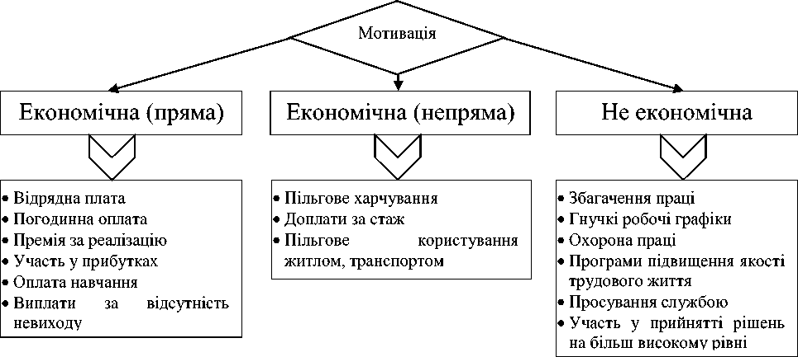

Рисунок 1.4 - Складові мотивації персоналу підприємств сфери обслуговування

обслуговування, варто визначити основні її складові (рис. 1.4).

Механізми мотивації праці визначаються системою інтересів та стимулів працівників. На підприємстві мотиваційний механізм спрямований на досягнення успіху та виживання в умовах конкуренції. Цей механізм функціонує за рахунок різноманітних мотивів, таких як конкуренція у створенні нових продуктів і технологій, підприємницькі стратегії, реакції на зміну зовнішнього середовища та внутрішнє підприємництво, що забезпечують гнучкість управління та впровадження нововведень на підприємстві. Для успішної діяльності в галузі обслуговування важливою є задоволеність персоналу. Тому для забезпечення продуктивної роботи персонал потрібно постійно заохочувати, мотивувати та включати в досягнення цілей підприємства. Вирішити, які заходи слід вжити керівникові для впливу на мотивацію конкретного працівника чи які кроки слід підприємству вжити для задоволення мотиваційних потреб більшості персоналу, може бути складно. Проте можна виокремити певний алгоритм, розглянувши запровадження різноманітних стимулів та реакції працівників на них (табл. 1.1).

Таблиця 1.1 - Мотиваційні стимули персоналу підприємств сфери

обслуговування

|  |  |  |
| --- | --- | --- |
| **№** | **Мотиваційний фактор** | **Ступінь задоволеності** |
| 1 | заробітна плата та мате­ріальне заохочення | Потреба мати високу заробітну плату, матеріальні винагороди, набір пільг та надбавок |
| 2 | фізичні умови праці | Потреба мати задовільні умови праці та комфортне зовнішнє середовище |
| 3 | Структурування роботи | Потреба мати чітко структуровану роботу, встановлені правила та дерективи її виконання |
| 4 | Соціальні контакти | Потреба спілкуватися з широким колом людей, мати тісні стосунки з колегами |
| 5 | тісні стосунки з невеликим колом людей | Потреба формувати та підтримувати довгострокові стабільні стосунки з невеликим колом колег |
| 6 | заслуги | Потреба, щоб оточуючі цінували досягнення та успіхи |
| 7 | досягнення | Потреба ставити для себе складні цілі та досягати їх |
| 8 | впливовість | Прагнення керувати |
| 9 | ізміни | бажання постійно бути готовому до дій |
| 10 | Креативність | відкритим до нових ідей |
| 11 | Самовдосконалення | Потреба в самовдосконаленні та розвитку як особистості |
| 12 | Цікава та корисна робота | Потреба мати суспільно корисну роботу |

Для відстеження рівня мотивації працівників важливо скористатися мотиваційним потенціалом, який показує налаштованість працівника до максимальної продуктивності, розвитку конкурентоспроможності та використання своїх вмінь . Потенціал працівника тісно пов'язаний **з** рівнем задоволення його мотиваційних потреб.. Чим вищий мотиваційний потенціал, тим більша задоволеність мотиваційними потребами працівників, що може позитивно впливати на ефективність їхньої роботи (Бойко, 2005, с. 184).

Стимулювання є інструментом, за допомогою якого досягається мотивація працівників. З розвитком відносин на підприємстві відбувається зменшення використання стимулювання та більше уваги приділяється розвитку потенціалу працівників як одному з основних методів мотивації. Використання методів коучингу сприяє підвищенню зацікавленості співробітників у результативності своєї роботи та роботи організації в цілому. Це спонукає співробітників до більшої ініціативності та відповідальності, навіть без зовнішнього стимулюючого впливу.

* 1. **Особливості та проблеми мотивації в менеджменті ресторану**

Проводячи аналіз сучасного стану ресторанного бізнесу в Україні, слід відзначити, що за думкою дослідників, цей ринок є молодим і характеризується динамічним розвитком, що визначається певними тенденціями і напрямками.

У сучасних умовах розвитку, ресторанний бізнес стикається з рядом проблем, пов'язаних зі соціально-економічним розвитком країни, загальним зниженням купівельної спроможності населення, депреціацією національної валюти, зміною в попиті та пропозиції, а також воєнним конфліктом. Серед внутрішніх проблем виділяється проблема плинності кадрів.

Одним з головних завдань управління ресторанним бізнесом в умовах кризи є уважне ставлення до потреб персоналу з метою збереження його. В ресторанному бізнесі, де панує жорстка конкуренція, ефективна система мотивації та стимулювання праці стає ключовим фактором успіху.

Мотивовані співробітники роблять кращий внесок, підвищуючи продуктивність, креативність та інноваційність. Це веде до кращих результатів, стійкого розвитку та конкурентної переваги. Ефективне управління персоналом у ресторанному бізнесі потребує глибокого розуміння психології людей, адже саме мотивація є рушійною силою їхньої роботи.

Мотивація праці спрямована на формування нового типу працівника: ініціативного, амбіційного, орієнтованого на досягнення в роботі та здатного до творчої інноваційної діяльності (Агафонова, 2002, с. 62).

Основними задачами мотивації у сфері ресторанного бізнесу є:

— Допомогти співробітникам зрозуміти, як мотивація впливає на їхню продуктивність,

— навчання персоналу і керівників психологічним основам

спілкування;

— формування в кожного керівника підходів до керування з

використанням сучасних методів.

Існують різні способи мотивації:

* примусова , засновується на використанні влади і погрозі задоволення потреб працівника у випадку невиконання ним певних вимог;

— Створення та чітке донесення до співробітників етичних норм та принципів поведінки.

Виплата бонусів співробітникам за досягнення певних показників продажів.

До найбільш підтверджених на практиці мотиваційних моделей, які широко використовуються компаніями сфери послуг по всьому світу відносяться моделі:

* (використовуються для швидшого виконання завдань, стимулює ініціативність працівників);
* Підприємство може зіграти ключову роль у задоволенні первинних потреб своїх працівників. Це може бути забезпечення гідної заробітної плати, надання соціального пакету, створення безпечних та комфортних умов праці, внутрішньої і зовнішньої винагороди (внутрішня — це змістовність, значущість роботи, а зовнішня — заробітна плата, привілеї, пільги, тощо);

— Пропонування соціального пакету, який може включати медичне страхування, пенсійне забезпечення, оплачувану відпустку та інші пільги, дає працівникам відчуття безпеки та стабільності.

— справедливості ( працівники отримують справедливу винагороду, таким чином вони зацікавленні в підвищенні ефективності своєї праці;

Таблиця 1.2 - Комплекс методів стимулювання персоналу ресторану

|  |  |
| --- | --- |
| **Метод стимулювання** | **Заходи** |
| Матеріально- грошове | Введення вдосконаленої системи стимулювання, при якій рівень оплати праці деякою мірою залежить від категорії персоналу. |
| Можливість підвищення заробітної плати співробітників за рахунок підвищення продуктивності праці при природному скороченні чисельності персоналу, можливість сполучення посад. |
| Виплата одноразової винагороди до ювілейних дат роботи співробітника. |
| Закріплення всіх положень про матеріально-грошове  стимулювання в офіційному документі. |
| Матеріально- нeгрошове | Надання можливості швидкого готування їжі в спеціалізованому приміщенні. |
| Преміювання турами вихідного дня |
| Преміювання співробітників, які не палять (у тому числі часом). |
| Нематеріальне | Організація офіційного привітання від керівництва працівників із днем народження й святами. |
| Поліпшення умов на робочому місці. |
| Інформування співробітників про досягнення ресторану з метою створення атмосфери спільності результатів |

Тільки ті працівники, що усвідомлюють зміст своєї діяльності і прагнуть досягнення цілей закладу, можуть розраховувати на одержання високих результатів. Формування такого персоналу – задача мотиваційного менеджменту. Удосконалений комплекс методів стимулювання праці персоналу ресторану, наведено у таблиці 1.2.

Отже, кожне підприємство ресторанного бізнесу повинно складати план кар’єрної політики і просування по кар’єрним сходам, у якому необхідно вказувати перспективну послідовність посад, які може займати працівник у майбутньому. Наявність фундаментальної мотивації буде позитивно впливати на ефективність діяльності персоналу.

**РОЗДІЛ 2. ДОСЛІДЖЕННЯ СИСТЕМИ МОТИВАЦІЇ ПРАЦІ В  
МЕНЕДЖМЕНТІ РЕСТОРАНУ «РІДНЕ МІСТО»**

* 1. **Аналіз мотиваційних засобів**

Ресторан «Рідне місто» є одним із найпопулярніших закладів, які надають послуги харчування, у м. Суми, розташований за адресою вул. Нижньовоскресенська, 19. Графік роботи закладу: щоденно з 09.00 до 20.00.

«Рідне місто» - ресторан з затишною атмосферою і вишуканою кухнею. Комфортна, але не позбавлена авторського підходу шеф-кухарів, їжа і затишна атмосфера роблять це місце дуже привабливим як для молодіжного, так і для сімейного відпочинку (додаток В).

Заклад ресторанного господарства має такий перелік страв, у якому будь- який гість зможе обрати собі страву «до душі»: салати, брускети, закуски, перші страви і випічка, м'ясо та птиця, риба й морепродукти, гарніри, десерти, винна і коктейльна карта.

До особливостей ресторану можемо віднести наявність:

1. банкетної зали, розрахованої на 100 відвідувачів;
2. дитячої кімнати;
3. можливість замовити кейтерінг.

За виключенням щоденного обслуговування гостей, до послуг закладу відноситься проведення наступних заходів:

1. Корпоративи. Заклад пропонує проведення заходу в формі банкету або фуршету.
2. Дні народження. фахівці беруть на себе складнощі організації – допоможуть у складанні меню, приготують програму, сформують стиль заходу та забезпечують гарний відпочинок.
3. Весілля. Захід передбачає індивідуальний підхід до банкетного меню, організацію сцени, світла і звуку, проєктору, TV- екранів, а також весільної арки, фотозони.
4. Кейтиринг. Ресторан надає виїзне ресторанне обслуговування послуги з організації таких заходів як фуршет, банкет, весілля, презентації, майстер-класи, конференції і корпоративи з доставкою у будь-яку точку міста Суми й області. Послуга включає: підбір меню, оформлення залу і сервірування столів, робота обслуговуючого персоналу, оперативне вирішення всіх організаційних питань.

Для проведення будь-яких заходів, за бажанням гостей, персонал ресторану може допомогти з послугами декоратора-флориста, досвідченого ведучого свят в Сумах, професійних фото- і відеографів.

На платформі Google ресторан «Рідне місто» має 408 відгуків і рейтинг 4,6*/5*. Це дає змогу стверджувати про високу репутацію закладу, його розташування, діяльність, перелік послуг, а також високий рівень обслуговування, що характерно наявності кваліфікованого персоналу, який має мотивацію своєї професійної діяльності.

Відношення до праці відображає бажання або відсутність бажання особи максимально використовувати свої фізичні та розумові здібності, використовувати свій досвід і знання для досягнення конкретних результатів у праці. Це проявляється у поведінці, мотивації та оцінці праці.

Трудова поведінка виявляється ззовні, як прояв відношення до праці, тоді як мотивація та оцінка є внутрішніми аспектами.

Мотивація, в залежності від поведінки особи, таких як стимули та мотиви.

У контексті управління, мотивація виступає як функція керівництва, спрямована на формування у працівників стимулів до праці і довгостроковий вплив на них з метою зміни ціннісних орієнтацій, інтересів та розвитку трудового потенціалу.

Суть теорій мотивації полягає у тому, що людина, розуміючи поставлені перед нею завдання та знаючи можливу винагороду за їх вирішення, порівнює це зі своїми потребами та можливостями, що веде до відповідної діяльності.

Різноманіття думок підкреслює складність мотивації як явища. Не існує єдиного універсального підходу, який гарантує успіх, адже мотивація залежить від множини факторів. Основні завдання мотивації в ресторані “Рідне місто”:

* формування в співробітника розуміння сутності і мотивації в праці;
* навчання персоналу і керівного складу психологічним основам внутрішнього спілкування в закладі;
* формування в кожного керівника підходів до керування з використанням сучасних методів мотивації.

Для вирішення завдань потрібен аналіз:

* процес мотивації підприємства;
* індивідуальна і групова мотивації;
* В умовах командно-адміністративної системи пріоритетними були колективні цілі та інтереси. З переходом до ринкових відносин на перший план виходять індивідуальні цілі та інтереси. (Мухаровський, 2012, c. 80).

Мотивація, як ключова функція менеджменту, відноситься до процесу стимулювання , шляхом визначення мотивів для особистих та організаційних цілей.

Сутність функції полягає у виявленні потреб та задоволення у відповідності з організаційними цілями. Це включає розробку систем винагород за виконану роботу, застосування різноманітних форм оплати праці, а також для сприяння ефективної співпраці серед працівників у колективах і на рівні всього підприємства.

За вдяки цьому керівництво закладу “Рідне місто” вирішує завдання:

* заохочування й утримання найкращих спецiалiстiв;
* Подякувати працівнику за його роботу особисто, перед колегами або на загальних зборах
* ставлення керівництва до високих найкращих результатів праці;
* застосування рiзних форм визнання винагород;

–поліпшення морально-психологiчного стану через вiдповiдну форму

визнання;

* підвищення трудової активності колективу .

Взаємозв'язок між функціями мотивації проявляється на етапах виконання завдань , зокрема на початковому та завершальному етапах . Контроль, відомо, проводиться перед початком виконання завдання. Для цього використовуються інструменти, які мають мотивацію, такі як: визначення точних норм, стандартів та вимог; постановка конкретних цілей та завдань перед виконавцями; розробка систем винагороди; забезпечення всім.Пiдбір кваліфікованих спеціалістів. За допомогою цих інструментів працівникам надається чітка спрямованість, визначаються конкретні орієнтири та стандарти поведінки, відповідно до яких працівники можуть очікувати винагороди (Барчуков, 2008, c. 15).

Коли працівники з радістю говорять про свою роботу та рекомендують компанію знайомим, це позитивно впливає на її репутацію та приваблює нових талановитих співробітників.

* покращення результативності;
* швидкісне досягнення цілей підприємства;
* система заохочування;
* зниження кадрів;
* покращення психологічного середовища;
* поліпшення командної роботи.

Проаналізувавши стан мотивації в ресторані “Рідне місто”

проаналізовано систему показників, що відповідають ефективності

використання персоналу.

Слід розуміти що – сукупність кількісних і якісних вимірників ступеня ефективності застосування живої праці в процесі роботи ресторану (Булатова, 2005, c. 36).

Основними трудовими показниками є:

* Наскільки ефективно людина використовує свій час та ресурси для виконання поставлених завдань.
* кылькысть персоналу
* заробітна плата
* фонд робочого часу;
* фонд робочого часу одного робітника;
* середня тривалість робочої зміни
* кількість відпрацьованих днів одним працівником або робітником.

Підвищення заробітної плати має відбуватися на швидших темпах, ніж зростання продуктивності праці. Цей принцип є ключовим для забезпечення стійкого розвитку підприємств та створення відповідного балансу. Заробітна плата повинна збільшуватися лише за умови систематичного розширеного відтворення виробництва, що означає постійне підвищення валового внутрішнього продукту. Це можливо лише за умови збільшення продуктивності як індивідуальної, так і загальної праці, при цьому зростання продуктивності повинно випереджати зростання заробітної плати.

Методи покращення мотивації можна поділити на матеріальні та нематеріальні.Данний метод показує роль оплати праці у стимулюванні продуктивності викононаї роботи . Це і є вдосконалення системи оплати та надання персоналу можливості участі в власності та заробітку підприємства. Хоча мотиваційний механізм оплати праці є важливим, постійне підвищення рівня заробітної плати може не сприяти підтримці трудової активності та зростанню продуктивності праці. Застосування цього методу може бути корисним для досягнення тимчасових підйомів продуктивності праці (Мотивація персоналу, 2006, с. 53).

Матеріальною мотивацією є:

* заробітна плата;
* регулярні грошові премії
* нерегулярні грошові премії з нагоди певних подій у житті робітника
* інші грошові виплати (відсотки від підписаних контрактів, гонорари). Важливою є й нематеріальна (не фінансова) або непряма мотивація.

До видів нематеріальної мотивації належать також :

* різноманітні подарунки;
* соціальний пакет;
* навчання працівника;
* святкування;
* відкритість з персоналом;
* Також існують інші види мотивації.

це соціальні вигоди: це можуть бути

безкоштовні медичні огляди;

* безкоштовний відпочинок під час відпустки;
* можливість для оздоровлення і заняття фізичною активністю.

Цей тип потребує невеликих витрат на одного робітника протягом року, але покращує репутацію організації персоналу, оскільки це свідчить про турботу керівництва про їхнє благополуччя. Крім того, такий вид мотивації, як медичні огляди, дозволяє економити на витратах на лікарняні та інвалідність .

Нематеріальні методів у ресторані "Рідне місто" відноситься удосконалення організації праці: постановка цілей, розширення трудових обов'язків, розширення функцій праці, виробнича та професійна ротація, гнучкий графік роботи, покращення умов праці.

Розширення трудових обов'язків полягає у розширенні робочих завдань персоналу, збільшенні числа операцій, що виконується кожним працівником. Це призводить до подовження робочого циклу кожного працівника і зростання інтенсивності праці.

Збагачення праці означає надання працівникам завдань, які сприяють їхньому професійному та особистісному розвитку, творчості та відповідальності. Це включає додавання до їхніх обов'язків функцій планування та контролю якості основної та суміжної діяльності.

Покращення умов роботи – найгостріша проблема сьогоднішнього дня.

Спосіб нематеріального стимулювання – це потужний інструмент, який може допомогти закладу досягти своїх цілей та мотивувати своїх працівників.

Навчання за рахунок підприємства відіграє ключову роль у стимулюванні працівників. Цей процес часто асоціюється з відпочинком, дозволяючи

працівникам відступити від щоденної роботи, здобути нові знання та отримати свіжий заряд мотивації. Під час таких навчальних заходів співробітники спілкуються, це сприяє зближенню та формуванню команди. У свою чергу, підприємство отримує перевагу від наявності кадрів з підвищеною кваліфікацією.

Одним із способів мотивації є проведення корпоративних заходів, під час яких відбувається ще більше зближення трудового колективу. У таких заходах активно бере участь керівництво, що сприяє неформальному спілкуванню. Це дозволяє працівникам відчути себе частиною єдиної команди разом з керівництвом. За думкою керівників багатьох установ України, саме такі заходи найбільше сприяють зближенню людей у колективі.

**2.2 Виявлення особливостей факторів впливу на ефективність діяльності ресторану «Рідне місто»**

За оточенням підприємства розуміється комплекс факторів, які його оточують і мають значний вплив на її діяльність. Аналіз зовнішнього середовища передбачає вивчення мікро- та макрооточення. Макрооточення включає фактори, які, хоча і не впливають безпосередньо на організацію, але все ж мають свій опосередкований вплив. Вивчення макрооточення включає аналіз міжнародних подій, політичної ситуації, економічного стану, технологічного розвитку, соціокультурного середовища та інших аспектів.

Наприклад, політична стабільність країни є критично важливою для успішної діяльності організації. Знання про плани влади стосовно різних галузей економіки є важливим. Політичні фактори можуть бути як загрозою, так і можливістю для організації.

Також важливо вивчення новітніх технологічних тенденцій, що дозволяє організації адаптуватися до нових умов ринку або займати нові позиції. Наприклад, швидкий розвиток інформаційних технологій та телекомунікацій є

динамічними сферами, які потребують уваги організацій (Менеджмент готельно-ресторанного бізнесу, 2008, с. 41).

Дослідження цих аспектів спрямоване на оцінку впливу соціальних показників, таких як рівень освіти і життя населення, традиції та цінності, а також демографічні тенденції. Соціальні фактори взаємодіють як з іншими аспектами макрооточення, так і з внутрішнім середовищем організації.

Фактори мікрооточення – це ті елементи зовнішнього середовища, які впливають на функціонування та розвиток установи.

Аналіз внутрішнього середовища процес який слід проводити регулярно. Внутрішнє середовище аналізується за такими напрямками:

* кадри, їх потенціал, кваліфікація, інтереси;
* організація управління та маркетингу;
* стан діяльності
* фінансовий стан підприємства ;
* організаційна культура підприємства .

Аналізуючи фінансовий стан дозволяє виявити наявні слабкі аспекти у закладі порівняно з конкурентами.

Зрозуміти, як фінансові показники установи виглядають на тлі конкурентів.. Слабкі сторони: виклик для керівництва, який потребує рішучих дій. Дослідження зовнішнього середовища має на меті виявлення загроз та можливостей, які необхідно враховувати при визначенні та досягненні цілей.

Наприклад, для підприємств ресторанної галузі важливо постійно шукати нові способи поліпшення фінансово-економічного стану, а також здійснювати постійне вдосконалення процесу обслуговування споживачів для збереження позицій на ринку та збільшення прибутку. Якість обслуговування визначає ефективність роботи закладу ресторанного господарства і є ключовим для збереження клієнтів (Климчук, 2018, с. 155).

Підприємство “Рідне місто” надає певні послуги ресторанного господарства:

* послуги з харчуванням ;
* виготовлення продукції та кондитерських виробів;
* реалізації кулінарної продукції;
* організації споживання продукції й обслуговування;
* послуги з організації ;
* інформаційно-консультативні послуги.

Аналіз кожного напрямку послуг та їх реалізації з точки зору технологій, обслуговування, прибутковості дасть можливість виявити фактори внутрішнього середовища.

Послуга харчування ресторану охоплює виготовлення, продаж та організацію споживання широкого асортименту страв і продуктів складного приготування з різних видів сировини, придбаних товарів і алкогольних напоїв. Ця послуга надається кваліфікованим персоналом в умовах високого рівня комфорту та матеріально-технічного забезпечення разом з розважальною програмою.

Для сучасних ресторанів важливо забезпечити високий рівень обслуговування клієнтів, оскільки це стає актуальною проблемою для багатьох сфер обслуговування. Галузь постійно змінюється: розвиваються нові форми обслуговування, впроваджуються європейські стандарти та технології, і зростають вимоги до рівня обслуговування клієнтів у ресторанах.

Одним з основних методів дослідження об'єктів у системі є моделювання.

Моделювання ґрунтується на сучасних принципах та методах, відрізняючись

від існуючих практик.

Це дозволяє вийти за межі традиційних підходів та знайти нові, креативні рішення.- у ході реалізації передбачає одержання результатів оцінювання якості всіх елементів системи обслуговування, а також її інтегральної оцінки якості;

* Завдяки стандартизації процесів та впровадження кращих практик всі заклади мережі можуть гарантувати клієнтам однаковий високий рівень обслуговування. (Азарова, 2010, с. 82).

Покращення обслуговування клієнтів у ресторанному закладі може бути досягнуте за допомогою системи стандартів обслуговування, що включає наступне:

1. Стандартизація роботи персоналу: детальний опис того, що, як і в яких ситуаціях має виконувати персонал ресторану.
2. Навчання персоналу: співробітники повинні бути ознайомлені з асортиментом ресторану та правилами обслуговування клієнтів; тренінги та семінари повинні проводитися регулярно.
3. Контроль: проведення перевірок у ролі звичайного клієнта для оцінки роботи персоналу, якості продукції та швидкості обслуговування. Результати контролю можуть бути використані в системі мотивації персоналу.
4. Система мотивації: використання матеріальних та нематеріальних заохочень для стимулювання ефективності роботи персоналу. Наприклад, номінації за досягнення: кращий робітник, кращий заклад тощо.
5. Якість виконання стандартів обслуговування: переконання персоналу в тому, що якість обслуговування є ключовим аспектом роботи закладу та варто забезпечувати клієнтам гідний сервіс. Всі заохочення та події, пов'язані з якістю обслуговування, мають бути публічно відзначені у внутрішній і зовнішній інформаційній політиці компанії.

Сертифікація послуг ресторанного господарства проводиться для забезпечення відповідності низці вимог, включаючи безпеку життя та здоров'я споживачів, охорону навколишнього середовища, встановлені у законодавчих актах, державних стандартах, санітарних нормах, будівельних правилах, а також вимоги щодо виробництва та надання послуг ресторанного господарства.

Цей процес включає перевірку характеристик послуг, умов обслуговування, і використання методів, що гарантують повну і достовірну відповідність послуг вимогам безпеки для життя та здоров'я громадян, а також охорони навколишнього середовища. Також проводиться ідентифікація послуг, включаючи кулінарні продукти (Карпенко, 2013, с. 74).

Нововведення, спрямовані на підвищення якості обслуговування, та призначені виправити недоліки у роботі обслуговуючого персоналу. Можна зробити висновок, що даний аналіз зовнішнього та внутрішнього середовища є елементом стратегічного аналізу розвитку даного підприємства.

У ресторанному підприємстві "Рідне місто" використовуються обидва типи аналізу. Комбінація різних методів аналізу та експертної оцінки дозволить отримати ефективні дані для ухвалення управлінських рішень.

**2.3 Формування індивідуальних підходів до мотивації окремих співробітників**

Мотивація – це складний феномен, який залежить від множини факторів.

можна уявити як множення компонентів, де кожен з них відіграє важливу

Її

роль..

Це означає, що керівництво здатне впливати на мотивацію персоналу:

1. Шляхом вирішення існуючих проблем, пов'язаних з продуктивністю праці.
2. Змінюючи умови праці на більш комфортні.
3. Через впровадження навчальних заходів.

*Відповідна винагорода*

Кожен співробітник бажає отримувати відповідну винагороду за докладені зусилля і для кожного вона має свою форму.

*Взаємозв'язок поведінки та винагороди*

Конкретний результат повинен оцінюватися і винагороджуватися.

Таким чином, завдання керівництва — створити необхідні умови для комфортної роботи співробітників і забезпечити їм бажану винагороду за їх зусилля (Стимулювання праці, 2019, с. 18).

Гігієнічні фактори пов'язані з навколишнім середовищем. До них відносять:

умови праці,

* зарплату,
* відносини з начальством / колегами і т.д.

Мотивуючі чинники співвідносяться з характером роботи:

* підвищення по службі,
* визнання і схвалення,
* високий ступінь відповідальності і т.д.

Підвищення особистої ефективності робітників — це пріори завдань керівництва. В ресторані “Рідне місто” розуміють, що конкретно мотивує і стимулює працівників. Допомагає уникнути не вірних рішень при виборі мотиваторів, зберегти час і утримати таланти.

**РОЗДІЛ 3. ШЛЯХИ ПІДВИЩЕННЯ ЕФЕКТИВНОСТІ СИСТЕМИ  
МОТИВАЦІЇ РЕСТОРАНУ «РІДНЕ МІСТО»**

* 1. **Аналіз системи мотивації праці у ресторані «Рідне місто»**

Особливістю організації праці на підприємстві «Рідне місто» є широке застосування системи відрядно-преміальної оплати праці для виробничих працівників. Керівництво підприємства встановлює оклади та ставки, враховуючи фінансові можливості. Крім того, значна кількість працівників працює за контрактами. Вони можуть отримувати підвищені оклади, надбавки та доплати у таких випадках:

1. За високу культуру обслуговування місячні оклади підвищуються на 5­10%.
2. Працівникам, які володіють іноземними мовами, таким як офіціанти і бармени, встановлюються надбавки до окладу у розмірі від 5 до 10%.
3. Висококваліфікованим працівникам, таким як завідуючі виробництвом, шеф-кухарі та кондитери з званням "Майстер-кухар" або "Майстер-кондитер", призначається надбавка до тарифної ставки.
4. Надбавки до заробітної плати також встановлюються для висококваліфікованих інженерно-технічних працівників і спеціалістів.
5. Підприємство дозволяє суміщення професій, розширення зон обслуговування та доплачує за це близько 30%.

Винагородження за досягнення основних результатів економічної діяльності та за виконання ключових показників праці здійснюється за рахунок фонду оплати праці підприємства, в межах коштів, відведених на ці цілі. Система винагородження працівників ресторану "Рідне місто" регулюється відповідно до Положення про преміювання працівників. Це положення розробляється керівництвом, погоджується з профспілковим комітетом і включається до колективного договору як додаток. Щорічно з метою адаптації системи винагородження до нових завдань і умов праці, а також до виробничих

програм і товарообороту на наступний рік, Положення переглядається й уточнюється під час укладання колективного договору. Визначення стимулюючої ролі премій передбачається з урахуванням цілей, які ставить перед собою підприємство при впровадженні системи преміювання.

При впровадженні системи преміювання в ресторанному підприємстві особлива увага зосереджується на виборі та обґрунтуванні показників, які будуть використовуватися для цієї цілі. Ці показники поділяються на основні та додаткові. Основними вважаються ті, досягнення яких є ключовими для вирішення важливих проблем, що стоять перед колективом або окремими працівниками. Додаткові показники призначені для стимулювання різних, менш суттєвих аспектів робочої діяльності. Важливо, щоб показники були конкретними та легко вимірюваними. Кількість показників повинна бути обмеженою - зазвичай до 2-3 (максимум 4), щоб увага працівника не розсіювалася. Таким чином, у кожному конкретному випадку вибирають найважливіші виробничі показники.

Умови преміювання виконують контрольну функцію, забезпечуючи її узгодженість з іншими важливими показниками виробничої діяльності. Вони створюються з метою того, щоб преміювання за вибраними показниками враховувалося у контексті інших ключових аспектів роботи. Невиконання основних умов преміювання призводить до невиплати премії, а невиконання додаткових може призвести до зменшення розміру винагороди на 50%. З іншого боку, при перевиконанні основних та додаткових показників розмір премії збільшується (Мельник, 2011, с. 71).

Важливим елементом системи преміювання у ресторані "Рідне місто" є регулярність виплат. При визначенні частоти преміювання (чи то щомісячно, щоквартально, щорічно, або одноразово) враховуються особливості організації виробництва і праці, а також характер показників, за якими проводиться преміювання, і наявність відповідного обліку результатів за певний період.

Наприклад, робітників часто преміюють за їхні поточні основні результати роботи щомісяця. Така регулярність сприяє підвищенню мотивації

серед працівників, оскільки результати їхньої праці швидко враховуються завдяки оперативному обліку.

Проте, у випадку неналежного виконання посадових обов'язків працівники ресторану "Рідне місто" можуть бути позбавлені права на отримання премії відповідно до Положення про преміювання.

* 1. **Напрямки підвищення ефективності системи мотивації праці ресторану «Рідне місто»**

Щодо аналізу мотивацій в ресторанному підприємстві «Рідне місто» слід зауважити що:

Система оплати праці на виробництві, як правило, не викликає нарікань з боку персоналу.

* Ресторан розташований у місці, де проходить значна кількість людей, а отже і потенційних клієнтів;
* Взаємини працівників з керівництвом, які характеризуються рівністю та стабільністю, мають низку важливих переваг
* У свою чергу, успішне виконання поставлених завдань дає їм відчуття самоповаги та впевненості, що ще більше посилює їхню мотивацію.

Таким чином, створюється замкнуте коло мотивації та успіху, яке сприяє розвитку й процвітанню як працівників, так і всієї організації.

Система стимулювання та винагороди для персоналу спроектована з метою підтримки середнього рівня здібностей працівників, які є стовбуром компанії.

Невмотивований та незадоволений персонал може відображати свої негативні враження на клієнтах, що може пошкодити репутацію підприємства. Тому ресторан розглядає свій торговий персонал як найціннішу складову активів, а не просто як витрату. Більшості працівників потрібна постійна мотивація. Персонал, що працює у залі, частіше має схильність до депресії та

незадоволення собою порівняно з працівниками інших відділів і, на відміну від них, може легше відмовитися від своїх мрій. Цьому сприяє кілька причин:

* данний персонал обмежений у своїх діях ;
* виконує роботу;
* персонал відчуває неповагу з боку клієнтів;

— Зазвичай успіхи недооцінюються з боку керівництва .

Після аналізування наявних методів стимулювання персоналу ресторану "Рідне місто", а також враховуючи результати опитування як самого персоналу, так і незалежних респондентів, був розроблений список пропозицій, які можуть сприяти покращенню системи мотивації.

Щодо матеріальних методів рекомендаціями є:

1. Розробити систему мотивації за ключовими показниками ефективності (система KPI – Key Performance Indicators) для співробітників кожного підрозділу (під час розробки системи мотивації на базі KPI рекомендується використовувати не більше 10 ключових показників);
2. Розробити загальну систему винагороди персоналу в залежності від загальних результатів роботи ресторанного закладу (коефіцієнт трудової участі (КТУ)) (Карпенко, 2013, с. 69).

Обидва способи матеріальної мотивації персоналу відіграють важливу роль у системі управління персоналом: перший метод використання системи KPI дозволяє керівництву чітко оцінювати внесок кожного працівника у досягнення цілей закладу, що призводить до матеріальної винагороди за власні результати роботи. Щодо другого методу, то в цьому випадку кожен працівник одержує однакову винагороду, незалежно від того, чи брав він участь у досягненні цілей закладу, що стосується обслуговування клієнтів.

До рекомендованих нематеріальних стимулів можемо віднести:

1. Компенсацію переробки робочих годин у вигляді додаткового вихідного дня (за бажанням співробітника), що сприятиме вирішенню демонстрації агресивної поведінки персоналу по відношенню до керівництва і зменшить порушення режиму робочого часу та часу відпочинку.
2. Введення системи професійного розвитку працівників (проведення майстер-класів, тренінгів, вебінарів, курсів підвищення кваліфікації тощо) за рахунок закладу.
3. Надання можливостей для кар’єрного зростання.
4. Задля стимулювання позитивного настрою і піклування про зовнішній вигляд, кожен день одній з офіціанток надавати для роботи футболку з певним надписом (кількість футболок повинна дорівнюватись кількості офіціанток).
5. Впровадження заохочувальних подарунків зі святами.
6. Систематичну похвалу від керівництва за належне виконання роботи.

Запропоновані удосконалення системи мотивації персоналу ще не були впроваджені у систему управління ресторану "Рідне місто". Однак ми вважаємо, що визначені нами інструменти стимулювання є ефективними і можуть призвести до наступних результатів в роботі закладу:

1. Підвищення рівня ефективності діяльності ресторану.
2. Зменшення випадків негативної поведінки серед працівників.
3. Покращення якості виконання службових обов'язків персоналом.
4. Забезпечення відчуття кожним співробітником, що він отримає визнання від керівництва та колег за високу якість власної роботи.

Сучасні керівники в галузі ресторанного бізнесу постійно розширюють свої професійні знання та навички, беручи участь у різноманітних професійних заходах. Проте, на нашу думку, важливо не лише самовдосконалюватися, але й сприяти розвитку персоналу, створюючи умови для розкриття їхнього потенціалу та задоволення їхніх потреб. Наприклад, це може включати стимулювання працівників отримати вищу освіту в галузях, які є важливими для успішного функціонування закладу.

Отже, результати нашого дослідження вказують на те, що мотиваційна система будь-якого закладу повинна бути розроблена з урахуванням потреб його персоналу. В мотиваційній системі ресторану "Рідне місто"

використовуються як матеріальні, так і нематеріальні засоби стимулювання.

**ВИСНОВКИ**

Ефективність роботи будь-якого підприємства сфери обслуговування напряму залежить від раціональної організації його системи управління**.**

Управлінці зосереджуються на тому, як люди обирають певну модель поведінки. Важливу роль відіграють очікування, сприйняття та оцінка ситуації.

Людські ресурси **-** це головний двигун, джерело та резерв будь-яких змін в цій системі. Саме тому максимальне та ефективне використання людських ресурсів **-** це стратегічно важливий аспект діяльності будь-якого закладу. Ключова роль у цьому процесі належить управлінню персоналом, а саме його мотивації.

Важливо зазначити, що керівники підприємств сфери обслуговування все частіше прагнуть розробити власні моделі оцінки, стимулювання та мотивації, враховуючи специфіку діяльності та потреби персоналу.

Основними мотиваційними методами є матеріальні та нематеріальні. Останнім часом у сфері управління персоналом ресторанного бізнесу дедалі більше відмовляються від традиційного матеріального стимулювання працівників. Раніше це було основним методом мотивації, проте в умовах обмеженості бюджетів підприємств такий підхід втрачає свою ефективність. Замість цього, в центрі уваги опиняються особистісні аспекти лідерські якості керівників ресторанного бізнесу, такі як здатність швидкого прийняття рішень, креативність та мотивація персоналу - це три ключові складові успішного лідерства ,високу продуктивність яких впливають нематеріальні стимули.

Звичайно, матеріальні стимули відіграють важливу роль у визначенні мотивації персоналу до роботи, але це не означає, що нематеріальні стимули є другорядними.

Робота була спрямована на вивчення та аналіз мотиваційних процесів у менеджменті ресторанного бізнесу на прикладі ресторану «Рідне місто», з метою виявлення оптимальних стратегій та практик управління персоналом для досягнення успіху та стабільної конкурентоспроможності підприємства.

Після поведеного дослідження було сформовано пропозиції щодо підвищення мотивації персоналу в ресторанному закладі «Рідне місто», які, на нашу думку, зможуть збільшити не тільки працездатність колективу, а й загальну прибутковість ресторану.

Отже, формування системи мотивації персоналу є важливою частиною системи управління персоналом та менеджменту загалом.

**СПИСОК ВИКОРИСТАНИХ ДЖЕРЕЛ**

1. Агафонова Л. (2002). *Туризм, готельний та ресторанний бізнес: ціноутворення, конкуренція, державне регулювання*. Знання України. 351 с.
2. Азарова А. (2010). Дослідження множини чинників нематеріальної мотивації на підприємстві. *Економічний простір*. № 5. С. 53-58.
3. Афанасьєва О. (2012). Маркетинг у підприємствах ресторанного господарства*. Харківський державний університет харчування та торгівлі*. 163 с.
4. Барчуков І. (2008). *Методи наукових досліджень в туризмі.* Академія, 224 с.
5. Богиня Д., Грішнова О. (2006). *Основи економіки праці*. Знання-

Прес, 313 с.

1. Бойко О. (2005). *Організаційно-економічні аспекти мотивації*

*трудової діяльності на підприємствах: автореф. дис. на здобуття наук. ступеня канд. екон. наук: спец. 08.06.01 «Економіка, організація і управління підприємствами»*. НАУ. 20 с.

1. Булатова О. (2005). *Закономірності та прогноз розвитку туристичної галузі України*. Маріуполь, 120 с.
2. Бутко М. (2000). *Ринок праці і процеси його регіональної*

*трансформації*. Київ, 467 с.

1. Вернадський А. А. (2000). *Механізм мотивації персоналу*. Київ,

410с.

1. Виноградарська А. (2000). Розвиток управлінського туристичного бізнесу. *Економіка. Фінанси. Право*. Вип. 5. С.13-18.
2. Виноградський Н., Виноградська А., Шканова О. (2014). *Управління персоналом*. Центр учбової літератури, 502 с.
3. Воронін Б. А. (2008). Психологія управління як соціальний феномен. *Аграрне та земельне право*. № 9. С. 150-158.
4. Економіка підприємства. (2002). *За ред. Харіва П. Економічна думка*, 449 с.
5. Єсінова Н. (2010). *Мотивація робітників підприємств ресторанного господарства. Економічні стратегії і перспективи розвитку сфери торгівлі та послуг: зб. наук, праць ХДУХТ*. ХДУХТ, Вип.1. С.518.
6. Іванченко Г. (2010). *Особливості використання нематеріальних стимулів на вітчизняних підприємствах*. Економіст, № 3. С. 21-23.
7. Карпенко В., Рогова А. (2013). *Організація виробництва і обслуговування на підприємствах громадського харчування.* НМЦ «Укоопосвіта», 248 с.
8. Климчук А. (2018). Мотивація та стимулювання персоналу в ефективному управлінні підприємством та підвищенні інноваційної діяльності. *Маркетинг і менеджмент інновацій.* № 1. URL:<http://mmi.fem.sumdu.edu.ua/>
9. Колот А. (1998). *Мотивація, стимулювання й оцінка персоналу. Навчальний посібник*. КНЕУ, 224 с.
10. Крушельницька О. (2003). *Управління персоналом*. Кондор, 296 с.
11. Левчинський Д. (2015). Дослідження мотивації праці з позицій системного підходу. *Вісник Одеського національного університету. Серія: Економіка.* Т. 20, Вип. 4. С. 189.
12. Маскон І. (2000). *Управління компанією*. Київ, 570 с.
13. Мельник П. (2011). *Менеджмент: навчальний посібник.* Академія ДПС України, 154 с.
14. Менеджмент готельно-ресторанного бізнесу. (2008). *під заг. ред. М. Поплавського.* Кондор, 2008. 458 с.
15. Менеджмент персоналу. (2015). *за заг. ред. В. Данюка, В. Петюха.* КНЕУ, 398 с.
16. Моргулець О. (2012). *Менеджмент у сфері послуг.* Центр учбової літератури, 384 с.
17. Мотивація персоналу. (2006). *за ред. А. Колот.* КНЕУ, 340 с.
18. Мухаровський М., Хімічева Г. (2012). Моделювання комплексної оцінки компетентності персоналу. *Стандартизація, сертифікація, якість*. № 5. С. 34-39.
19. Найденкова В. (2018). *Мотивація і стимулювання персоналу в готельно-ресторанному бізнесі.* Тернопіль, 85 с.
20. Осовська Г. (2005). *Менеджмент організацій. Навчальний посібник.* Кондор, 860 с.
21. Пілігрим К. (2017). Формування механізму розвитку мотивації персоналу туристичних підприємств : дисертація на здобуття наукового ступеня кандидата економічних наук : 08.00.04 «Економіка та управління

підприємствами (за видами економічної діяльності)». *Державний університет телекомунікацій Міністерства освіти і науки України*, 288 с.

1. Пушкар З. (2017). *Кадровий менеджмент.* Осадца Ю.В., 210 с.
2. Скiбiцъка Л., Скiбiцъкий О. (2007). *Менеджмент.* Київ, 416 с.
3. *Стимулювання праці.* (2019). URL:

<https://stud.com.ua/49345/ekonomika/motivatsiya_stimulyuvannya_pratsi_pidpriyem> stvi_organizatsiyi

1. Табахарнюк М. (2005). Системне управління процесами мотивації персоналу організацій : автореф. дис. на здобуття наук. ступеня канд. екон. наук: 08.06.01 «Економіка, організація і управління підприємствами»; *НАН України; Ін-т регіон. дослідж*. 19 с.
2. Хомяков В. *Менеджмент підприємств.* URL:

<https://pidru4niki.com/12631113/menedzhment/protsesualni_teoriyi_motivatsiyi>

**ДОДАТКИ**

ДОДАТОК А  
Розташування ресторану «Рідне місто»

Атріум

Казка

Ла Спеція

Здибанка

**\/ареЕхрегі**

Зитуїіуе

**^^»-^птека**

**Подорожник"**

,Мини:одель "Садыба*

1 3 найвищимірейтингом

Лавина

Дпірго-М

**Н07**

**Н12**

А Сумська ▼ клінічна

ПЕД

АТвф

Авангардф

Дружба ф

Магазин 'Фермер* і

обласна лікарня

**Квиткова каса івент-агенції "Арт...**

Вулиця Мд

Нова пошта №4^

Наталі Рідне місто

^3аС<^

Парк культури та відпочинку

Троїцький собор

**9**

'Г?

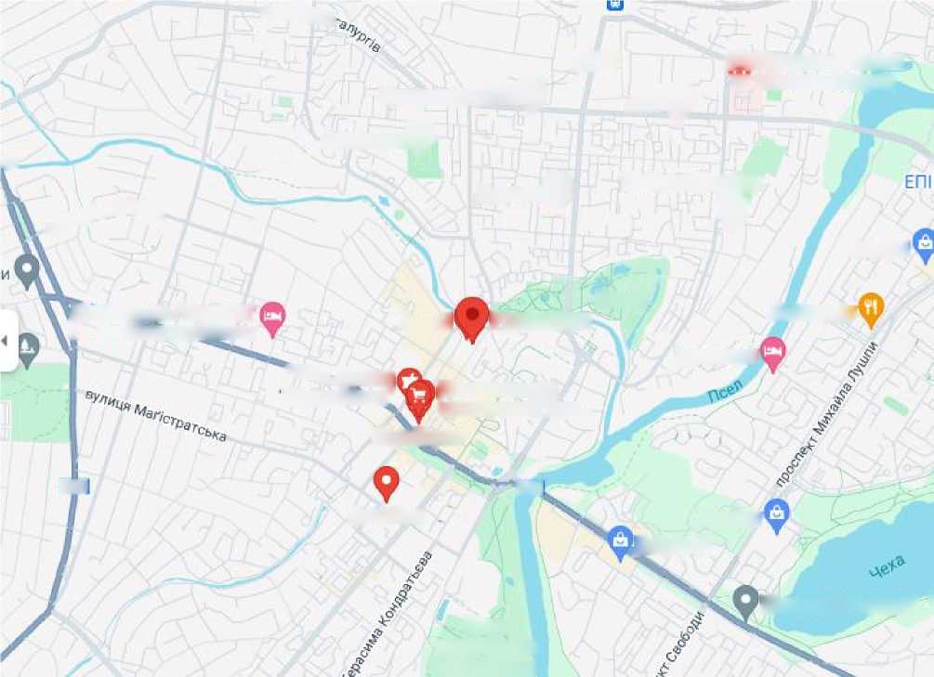

ДОДАТОК Б

Вигляд входу ресторану

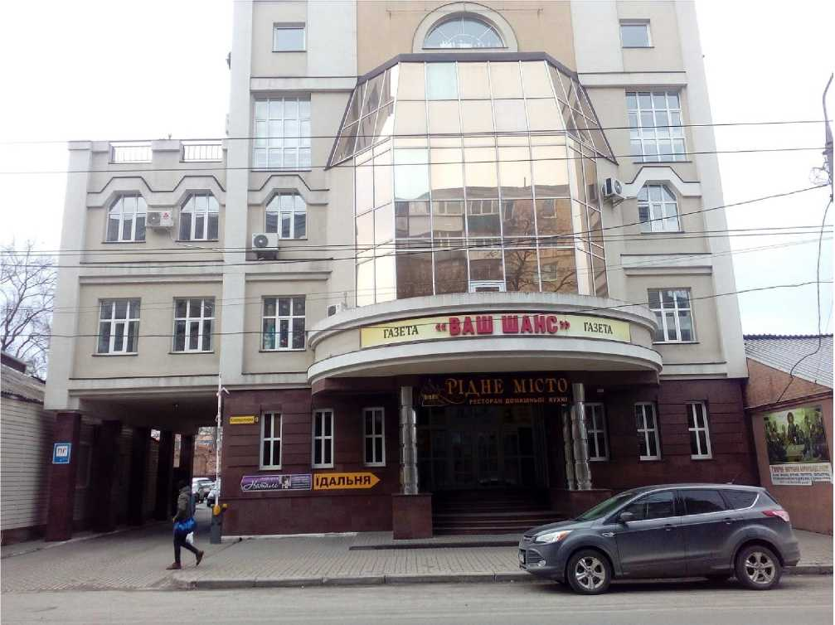

ДОДАТОК В

Вигляд бенкетного залу ресторану

